**全国高校图书馆2018年度“外研讯飞”杯**

**“一带一路”中国故事英文诵读大赛通知**

☆大赛意义

结合“一带一路”倡议以及培养高素质外语人才的时代召唤，本次比赛旨在：

一、 通过阅读英文版中国优秀文化作品，帮助大学生在提升英语阅读及表达能力，构建英文思维模式的同时，了解中国文化，用精准的英文讲述中国故事，传播中国价值；

二、 丰富高校图书馆2018年4月“读书节”服务形式，引导和鼓励大学生走进图书馆，与书为友，多读书、读好书；

三、帮助大学生了解并掌握外语学习资源库的使用方法，充分发掘和利用图书馆的数字资源；

四、 以赛促学，激发大学生对于外语学习的热情，培养放眼世界的高素质外语人才。

☆参赛资格

全国高校全日制在校生均可在线实名注册，报名参赛。

☆参赛平台

FiF外语学习资源库（<http://lib.fifedu.com>）

☆比赛内容

一、 参赛选手反复跟读比赛指定的十句英文选段（选自阅享电子书模块），系统对跟读给予智能评测（评分）；

二、 系统根据选手十句跟读的最佳成绩总分排名，评选出获奖选手；未完成全部十句跟读任务的，成绩无效；

三、若出现并列分数情况，以分维度中的“准确度”“完整度”“流利度”区分成绩。

☆大赛日程安排

注册报名及参赛：2018年4月10日 10:00 至 5月10日 17:00

获奖选手成绩查询：2018年5月18日 10:00

☆奖项设置

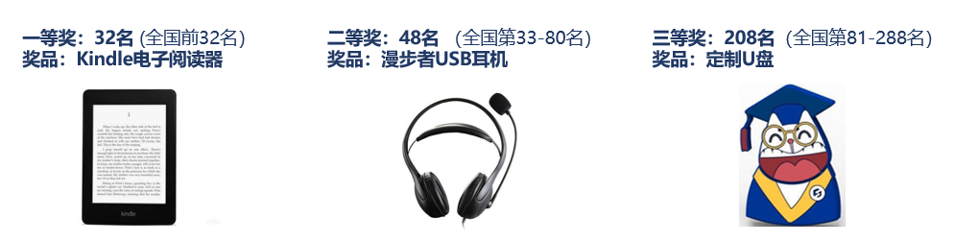

☆参赛咨询



外研讯飞公众号

大赛官方QQ群：550115562

（扫码关注微信公众号，回复“比赛”参看参赛指南）

☆主办单位：北京外研讯飞教育科技有限公司

本活动最终解释权归北京外研讯飞教育科技有限公司所有